**LAMINITE EM BOVINO - RELATO DE CASO**

**Leandro José de Freitas Araújo1, Carlos Ricardo Cardoso Oliveira Assis2 e Leonardo Costa Tavares Coelho3.**

*1Graduando em Medicina Veterinária – Centro Universitário de Bom Despacho - UnaBD – Bom Despacho/MG – Brasil – *Contato: leandroaraujo.vet@gmail.com*

*2Médico Veterinário – Autônomo – Bom Despacho/MG*

*3Professor de Medicina Veterinária – Centro Universitário de Bom Despacho - UnaBD – Bom Despacho/MG – Brasil*

**INTRODUÇÃO**

A laminite em bovinos se caracteriza por ser um processo inflamatório, que atinge as estruturas sensíveis da parede do casco, levando o animal um quadro de intensa dor, claudicação e mudanças estruturais no mesmo3. Essa patologia é tida como a principal causa de claudicação em bovinos, mesmo considerada como pouco comum na espécie, quando ela ocorre, normalmente está associada a quatro causas principais: fatores ambientais, nutricionais, genéticos ou sanitários1,3.

Devido a inflamação do estojo córneo inicia-se um processo de degradação e consequente necrose das lâminas dérmicas e epidérmicas do casco do animal, como ele é responsável pela sustentação, esse peso empurra a falange distal do bovino e aumenta a pressão sobre as lâminas3.

Esse processo inflamatório ocorrido na laminite é de origem asséptica e leva a um processo de distúrbios no cório e na sua microcirculação. Podendo ocorrer sob as formas: aguda, subaguda (subclínica) e crônica, observando sinais clínicos diferentes em cada caso1.

A fisiopatologia da laminite ainda não foi totalmente esclarecida, mas autores afirmam que é uma patologia de manifestação local causada por uma série de distúrbios que levam a uma alteração metabólica generalizada5.

O objetivo desse trabalho é relatar um caso clínico ocorrido na cidade de Bom Despacho e correlacioná-lo a estudos sobre a patologia apontando a principal causa e tratamento proposto.

**RELATO DE CASO E DISCUSSÃO**

No dia 15 de setembro de 2021, em Bom Despacho – Minas Gerais, uma vaca da raça Gir, da propriedade da fazenda Mangabeiras foi submetida a exame clínico dos cascos pelo Médico Veterinário Carlos Ricardo, visto que o animal apresentava claudicação, depressão e conformação atípica dos cascos (Fig. 1).

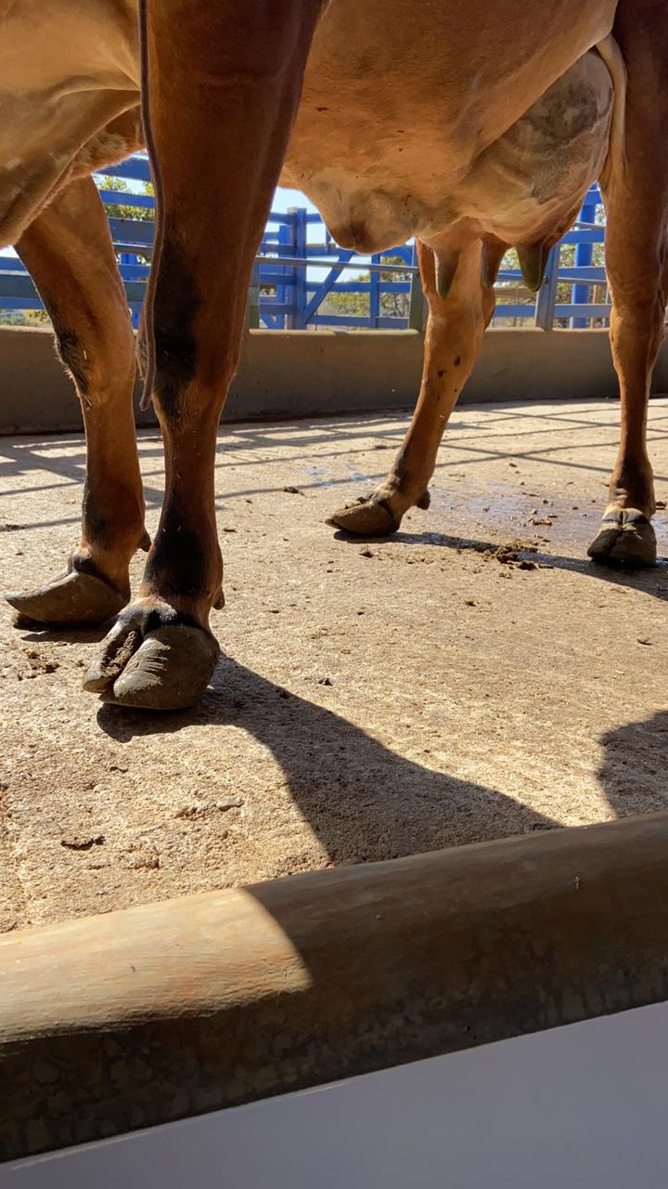

**Figura 1:** Aspectos dos cascos dos membros do animal no dia 08 de setembro de 2021 (Fonte autoral).

De acordo com o histórico levantado com o proprietário e funcionários da fazenda, verificou-se de se tratar de um animal de alta produção leiteira, com lactação persistente. Devido a essas características e também pelo período da seca enfrentado, o animal foi submetido a uma dieta mais concentrada, com o uso de silagem de milho e ração balanceada (levando em consideração os aspectos de sua alta produção), animal também estava confinada (com lotes de vacas também com alta produção). Correlacionando os sinais clínicos apresentados pelo animal e os dados obtidos na fazenda, o diagnostico presuntivo foi de se tratar de uma laminite crônica.

Em consonância à literatura, observa-se que o animal devido a fatores nutricionais causados pelo regime alimentar com altas proporções de concentrados e baixa fibra, desencadeou uma acidose ruminal e posterior endotoxemia e acidose sistêmica2

Essas alterações sistêmicas acarretam uma destruição de grande número de bactérias do rúmen, resultando em vasoconstrição periférica com consequente redução do fluxo sanguíneo das laminas dos cascos2.

Sua laminite foi classificada como crônica pela ausência de alterações sistêmicas, apresentando somente a claudicação e decorrente depressão no animal devido à dor e má conformação dos cascos – acometendo os quatro membros1,4.

O animal apresentava sinais clínicos do casco característicos da laminite crônica como: sola do casco achatada, muralha apresentando crescimento desigual, perda do seu “brilho” e superfície bastante ondulada1,4.

O processo crônico da laminite vai ser em decorrência de episódios prolongados de laminite subclínica, que é a manifestação mais comum da patologia devido a efeitos de uma nutrição incorreta1.

Como tratamento, buscou-se remover o fator predisponente da laminite que, no caso desse animal, era o manejo nutricional incorreto visando proporcionar o alivio da sua dor.

O animal foi retirado do confinamento e colocado a pasto visto que no final do mês de setembro e inicio do mês de outubro já se observa a presença de gramíneas para o fornecimento de fibras. Outra medida foi reduzir também a oferta de concentrado.

Para alivio da sua dor foi feito um casqueamento corretivo no dia 22 de setembro de 2021, a fim de corrigir os defeitos no aprumo e restabelecer o apoio correto, esses que, foram prejudicados pela laminite. Como a laminite crônica causou no animal um crescimento irregular do casco, deve ser feito a aparação da pinça, pois quando essa pinça está longa ela exerce um efeito de braço de alavanca, exercendo afastamento da muralha do casco em relação à falange distal4.

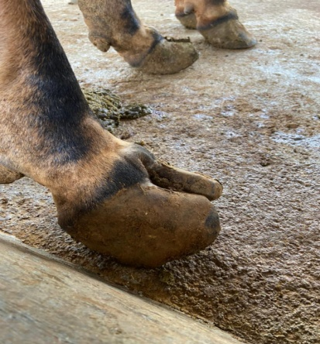

**Figura 2:** Aspectos dos cascos após casqueamento corretivo realizado no dia 22 de setembro de 2021 (Fonte autoral).

**CONSIDERAÇÕES FINAIS**

A laminite é uma patologia de grande impacto para o produtor, visto que afeta a produtividade do rebanho bovino. Medidas para a sua prevenção devem ser realizadas a fim de evita-la, visto que é uma doença que apresenta patogenia complexa e em virtude das complicações causadas seu tratamento se torna difícil e nem sempre eficaz. Como no caso clínico relatado o animal deve passar por outros casqueamentos corretivos e o manejo nutricional é desafiante devido à persistência dos problemas metabólicos.